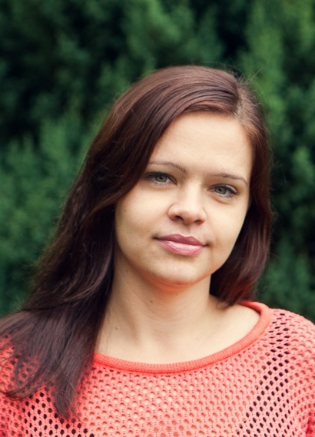**Мозговой штурм как эффективный метод**

|  |
| --- |
| Власова Людмила Вячеславовна, методист I квалификационной категории отдела по профориентации учащихся УО «Гомельский государственный областной Дворец творчества детей и молодежи»  246050, г.Гомель, ул.Пролетарская, 2, тел. 8 (0232) 308390 |

**творческой деятельности педагогов**

***Мир вокруг нас очень быстро меняется, растет объем информации, некоторые специальности исчезают, но появляются новые, более интересные. Этой информацией необходимо владеть для того, чтобы выбрать для себя наиболее подходящую профессию.***

***Одним из способов «примерить профессию на себя» является профориентационный лагерь, который организовывается в период школьных каникул. Для успешной реализации поставленных целей в профлагере, необходимо правильно составить программу работы лагеря.***

Ежегодно в Гомельском областном Дворце творчества проходят совещания для координаторов профориентационной работы учреждений дополнительного образования детей и молодежи, на которых рассматриваются актуальные вопросы по профориентации, обобщается педагогический опыт, подводятся итоги по работе профориентационных лагерей в летний период, озвучиваются задачи на следующий учебный год.

В октябре 2019 года состоялось совещание, в рамках которого было проведено практическое занятие для педагогов и методистов.

**Тема:** Мозговой штурм «Экспресс-программа для профориентационного лагеря».

**Цель:** разработать план мероприятий профориентационного лагеря.

**Задачи:**

1. Создать условия для эффективного педагогического взаимодействия в рамках совещания.

2. Определить эффективные формы работы в профориентационном лагере.

3. Разработать план мероприятий тематических дней разной направленности.

4. Научить дифференцированно подходить к организации работы в лагере.

5. Создать банк идей мероприятий в лагере.

**Оборудование:** цветные стикеры, маркеры, листы бумаги А3, доска, магниты.

**План проведения**

1. **Организационная часть**

После проведения профориентационных лагерей летом 2019 года, анализируя программы, возникла необходимость еще раз рассмотреть алгоритм написания программы, так как допускаются одинаковые ошибки:

не соблюдается порядок структурных элементов;

повторяются одни и те же формы работы с учащимися;

не дифференцируются мероприятия для учащихся разных возрастных категорий;

не соответствуют цели и задачи программы возрасту учащихся;

не соблюдается временной регламент.

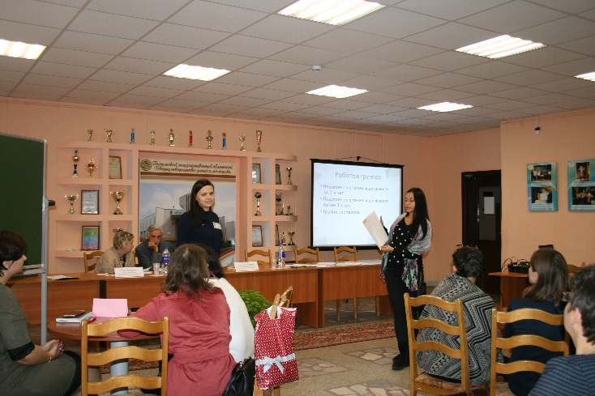Сегодня все больше востребован педагог, способный творчески мыслить, придумывать, анализировать, проявлять креативность. Именно в такой лагерь, где интересно и увлекательно, вернется ребенок в следующем году.

Программа профориентационного лагеря по своей направленности является разноплановой, объединяя различные направления воспитания, отдыха и оздоровления детей в условиях детского лагеря, но основным направлением является профориентационная деятельность с учащимися.

Каждая программа должна отражать региональный компонент, учитывать возраст учащихся, способствовать профессиональному самоопределению и оздоровлению учащихся.

В связи с этим, хочу обратить ваше внимание еще раз на «Программу воспитания детей, нуждающихся в оздоровлении», утвержденную приказом Министерства образования Республики Беларусь от 24.05.2011 №336.

В ней мы можем увидеть структуру программы. А если преломим ее к профориентационному лагерю, то получаем:

1. Пояснительная записка.
2. Цель.
3. Задачи.
4. Содержание работы лагеря.
5. Ресурсное обеспечение, включая кадры и материально-техническую базу.
6. Ожидаемый результат.
7. **Практическая часть**

Сейчас мы попробуем определить эффективные формы работы в лагере, разработать планы мероприятий тематических дней, а также придумать мероприятия с учетом возраста учащихся.

Педагоги распределяются по группам по 4-5 человек согласно стажу работы: педагоги со стажем работы менее 3-х лет, педагоги со стажем работы более 3-х лет.

Группа экспертов (начальники профориентационных лагерей, методисты, показавшие высокий уровень в организации профориентационных лагерей) размещаются отдельно.

Каждой группе со стажем работы до 3-х лет необходимо составить план мероприятий в профориентационном лагере на 9 дней.

Группам со стажем более 3-х лет разработать мероприятия тематических дней в зависимости от возраста детей (6-11, 12-16): День безопасности, День сельского хозяйства, День леса, День экономиста, День педагога, День защитника Отечества, День журналиста, День белорусской культуры, День спорта, День медицины.

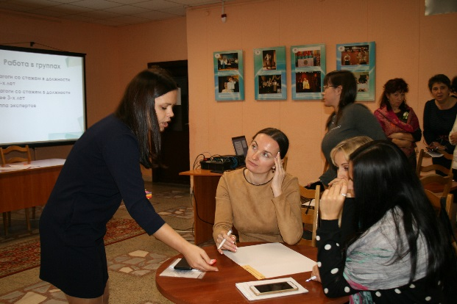Группе экспертов необходимо составить краткие методические рекомендации по написанию программы профориентационного лагеря.

После оглашения результатов работы групп по составлению мероприятий тематических дней, группе экспертов необходимо дать оценку предложенных мероприятий (плюсы, минусы).

1. **Заключительная часть**

По окончании занятия для снятия эмоционального напряжения педагогов предлагаем провести игру «День из жизни». Необходимо общими усилиями с помощью слов-существительных в именительном падеже составить рассказ на тему «Обычный день из жизни профессионала». Например, день из жизни водителя автобуса: будильник – кофе – автопарк – дорога – остановка – дорога – остановка – прокол – телефон – ремонтники – колесо – благодарность и т. д.». Профессию предлагает ведущий.

В ходе игры каждый называет свое слово, но так, чтобы получился связный рассказ. Слово – педагог.

1. **Подведение итогов**

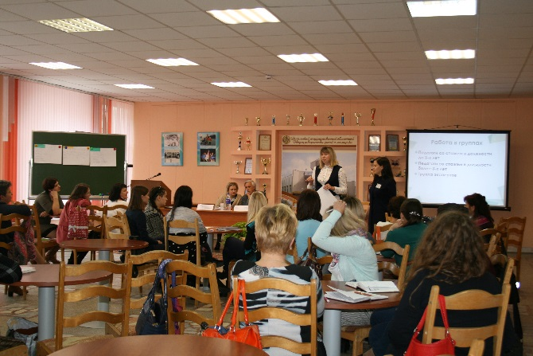Выбор профессии – важнейшая задача для каждого человека. Этот выбор начинается еще в детском саду, продолжается в школе и основывается, для одних, на сведениях, полученных от родных и знакомых, книг и телепередач, а для большинства других – на собственном опыте занятий в объединениях по интересам, профориентационных лагерях.

«Нет профессий с большим будущим, но есть профессионалы с большим будущим», – говорили Ильф и Петров.

Наша с вами задача помочь определиться ребенку с выбором будущей профессии, сделать этот выбор как можно точнее, чтобы учащийся стал профессионалом своего дела.

**Рефлексия**

«Химс». Этот метод помогает выяснить впечатления от совещания по следующим вопросам:

• **Х**орошо…   
• **И**нтересно…   
• **М**ешало…   
• **С** собой возьму…

Каждый участник должен откровенно ответить на вопросы, включая вопросы о своем самочувствии, которое тоже влияет на продуктивность работы.

Результатом работы педагогов в областном Дворце творчества стал банк идей мероприятий в профориентационном лагере (табл.1, 2). Данные результаты работы после практического занятия методом «мозгового штурма» (приложение 1) могут использовать начальники лагерей при разработке программы лагеря.

**Таблица 1**

Педагоги со стажем работы менее 3-х лет

|  |  |
| --- | --- |
| 1-й день «Здравствуй, лагерь!» | Торжественная линейка  Инструктаж по ТБ |
| 2-й день «Самая умная профессия» | Ролевая игра «Я в роли учителя»  Профессиональные пробы  Тестирование «Матрица профессий» |
| 3-й день «Самая отважная профессия» | Экскурсия в РОЧС  Квест-игра по станциям |
| 4-й день «Самая вкусная профессия» | Мастер-класс на кухню  Экскурсия на шоколадную фабрика  Игра «Ресторан» |
| 5-й день «Самая эстетическая профессия» | Минута славы  Создаем идеальный образ «Твой стиль» |
| 6-й день «Самая экологическая профессия» | Экскурсия в ботанический сад  Трудовой десант  Акция «Чистый лес» |
| 7-й день «Самая творческая профессия» | Караоке-баттл  Угадай мелодию  Творческая мастерская «100 идей» |
| 8-й день «Самая здоровая профессия» | Встреча со специалистом здравоохранения  Профессиональные пробы «Оказание первой медицинской помощи»  Диалог «Мое здоровье» |
| 9-й день «Профессия будущего» | Посещение компьютерного класса  Мастер-класс со специалистом IT-технологий |

**Таблица 2**

Педагоги со стажем работы более 3-х лет

|  |  |
| --- | --- |
| День безопасности | **12-16 лет**  Познавательная викторина «Минутка осторожности»  Интерактивное путешествие «В мир безопасности»  Квест-игра «Безопасный город»  Конкурс рисунков «Знаки безопасности» |
| День белорусской культуры | **12-16 лет**  Круглый стол «От истории к современности»  Виртуальный музей «По страничкам нашей культуры»  Интеллектуальная игра «Гэты край я Радзімаю заву»  Экспресс-театр «Белорусская батлейка» |
| День леса | **6-11 лет**  Эко-квест «Лесные тропы»  Познавательная игра «Волшебный короб»  Экологическая игра «Экоша»  Трудовой десант «Помоги природе делом» |
| День экономиста | **6-11 лет**  Беседа о значении денег  Игровая программа «Юный экономист»  **12-16 лет**  Презентация о профессии экономиста  Экскурсия в отдел статистики  Бизнес игра «Азбука экономики» |
| День педагога | **6-11 лет**  Викторина «Мир педагогических профессий»  Экскурсия в детский сад  Конкурс рисунков |
| День защитника Отечества | **6-11 лет**  Водная беседа с загадками  Военно-спортивная игра «Летний призыв» |
| День искусства | **6-11 лет**  Экскурсия в театр  Конкурс рисунков «В мире сказок»  Рефлексия-инсценировка «Сказочный герой»  **12-16 лет**  Конкурс талантов «Лучше всех»  Мастер-класс по аквагриму  Экскурсия в школу искусств  Рефлексия «В мире творческих профессий» |
| День родной земли | **6-11 лет**  Акция «Чистая планета»  Посещение аллеи славы  Создание проекта «Моя родословная»  Фотоколлаж о родной земле «Стоп-кадр»  **12-16 лет**  КТД «Знаменитые имена (места) моей малой родины»  Флеш-моб «За любимую Беларусь», «Я выбираю мир!»  Акция «100 идей по улучшению малой родины» |
| День дизайнера одежды | **6-11 лет**  Игра «Модный приговор»  Фотосессия «Мой новый образ»  **12-16 лет**  Посещение ателье  Мастер-класс «Дизайнер одежды»  Конкурс «Сделай сам» |

**Приложение 1**

Мозговой штурм – один из наиболее распространенных методов стимулирования творческой деятельности, разработанный американским психологом Алексом Осборном. Это хороший способ быстрого включения всех участников группы в работу на основе свободного высказывания своих идей по рассматриваемому вопросу.

В основе этого метода лежит свободное высказывание самых разных (вплоть до нелепых) идей, которые могут способствовать решению проблемы.

**Этапы мозгового штурма:**

**1. Постановка задачи.** Формирование групп происходит с учетом особенностей и возможностей его участников (возраст, образование, специфика работы, стаж работы в должности). Обычно получается 4-6 групп по 4-5 человек. Далее участники знакомятся с тем, над чем предстоит работа.

**2. Генерирование идей.** Далее начинается процесс генерирования идей в группе. Все идеи принимаются к рассмотрению. Защита и обсуждение предложений на данном этапе не предполагается, критические замечания от участников в группе не принимаются. Критике может подвергать идеи только специальная группа экспертов.

Как правило, в начале работы в группе предлагаются идеи, не отличающиеся новизной и оригинальностью, но с течением некоторого времени типовые предложения исчерпываются, и у участников начинают возникать творческие идеи.

**3. Отбор, группирование и оценка идей.** Каждая группа фиксирует свои предложения, возникшие в ходе мозгового штурма, на заранее приготовленных листах бумаги, а после озвучивания, прикрепляет их к доске.

Обсуждение проводится сразу после защиты каждого конкретного предложения, отмечается обоснованность каждой идеи или ее несостоятельность, степень значимости для дальнейшего решения проблемы, а также умение участников отстаивать свою позицию. Такой подход дает отличные результаты. Особенно если пробовать объединять и видоизменять варианты, выдвинутые участниками разных групп. Продолжительность каждого выступления ограничена во времени (не более 2 минут), поэтому перед участниками стоит задача – лаконично и по существу представлять результат работы своей группы.

Задача экспертов состоит не в отбраковывании слабых решений, а отборе сильных. Чем больше недостатков, слабых мест, недочетов обнаружат критики, тем точнее будет найден лучший результат для решения поставленной задачи. Критикующая сторона должна признавать право на иную точку зрения и действовать убедительно с должным уважением к авторам идеи. Обсуждение должно носить исключительно позитивный характер.

Эффективность мозгового штурма напрямую зависит от собранной группы, ведь чем больше людей, тем больше предложений. Следует отметить, что метод «мозгового штурма» не заменяет опыт людей, знания, талант, он только приумножает их творческие мысли и идеи. Комфортная обстановка и положительная эмоциональная атмосфера, которая создается при коллективном общении педагогов, способствует открытию эффективных форм работы с учащимися, разработке новых мероприятий [1].

**Литература**

1. Панфилова, А.П. Мозговые штурмы в коллективном принятии решений / А.П.Панфилова – СПб., 2005. – 318 с.
2. Климов, Е.А. Как выбирать профессию? / Е.А.Климов. – М., 2005.